**С 19 по 22 февраля 2018 года в МК ДОУ «Пителинский детский сад №1»**

**в группе «Солнышко» (средняя группа),**

**была проведена тематическая неделя «Наши защитники».**



1. **февраля, понедельник:**
2. **Беседа об армии**

(рассматривание иллюстраций, фотографий).

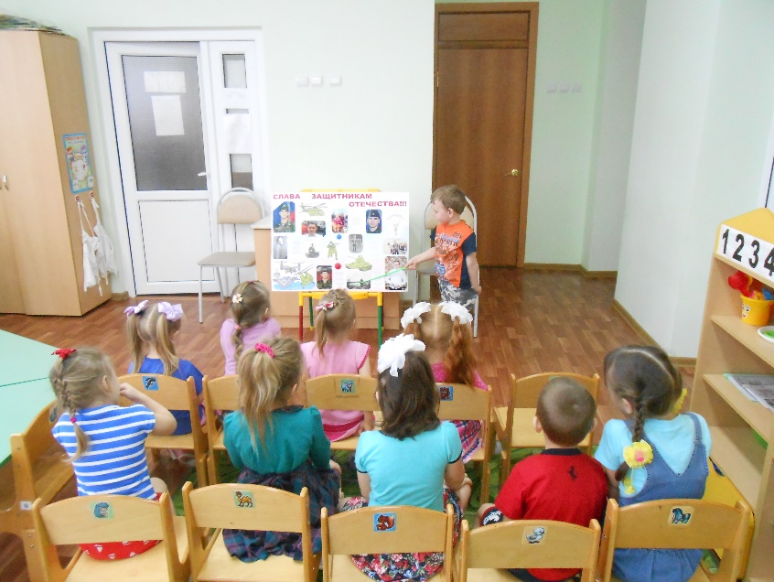

1. **Занятие. Познание (формирование целостной картины мира).**

**Тема:** «Наша армия».

**Цели:** Дать детям представления о воинах, которые охраняют нашу родину; уточнить понятие «защитники Отечества» (воины, которые охраняют, защищают свой народ, свою Родину; у каждого народа, в каждой стране, в том числе и в России, есть армия, Российская армия не раз защищала свой народ от захватчиков). Познакомить детей с некоторыми военными профессиями (моряки, танкисты, летчики, пограничники). Воспитывать гордость за наших воинов.

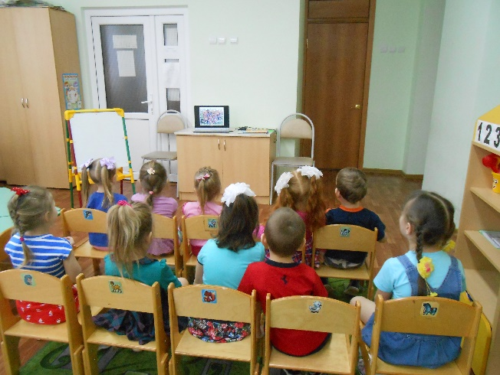 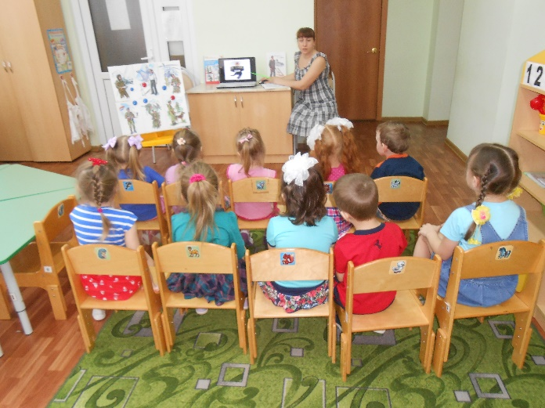

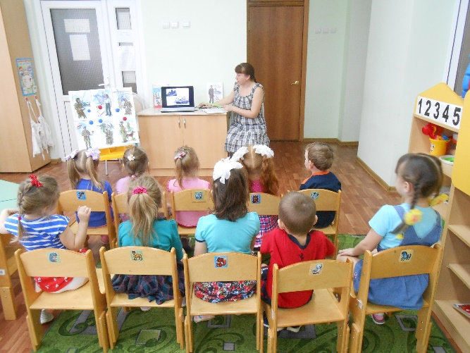 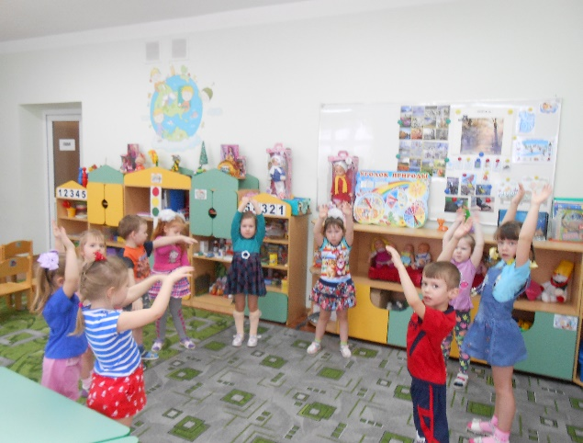 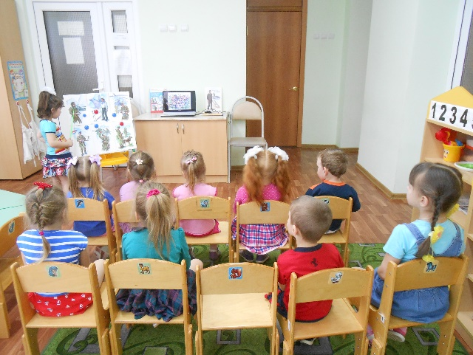

**20 февраля, вторник:**

**1. Изготовление подарков для пап.**

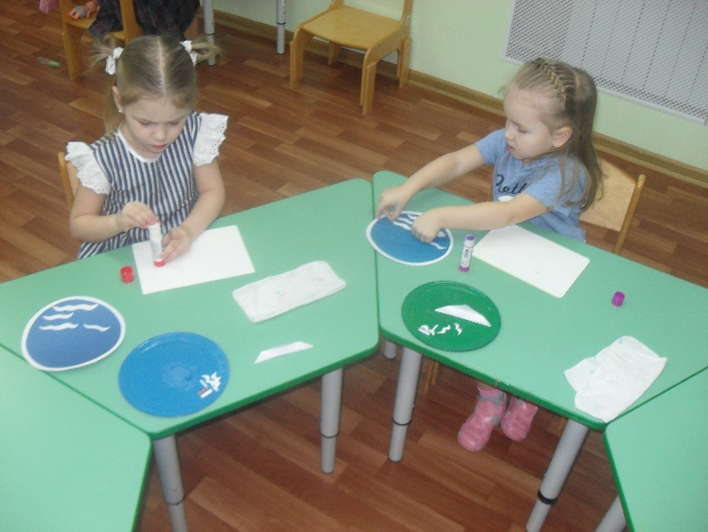 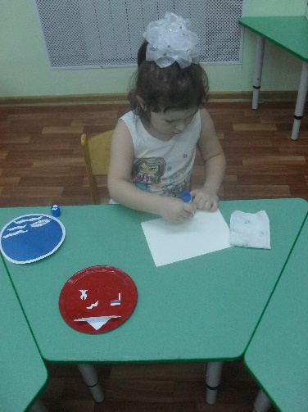

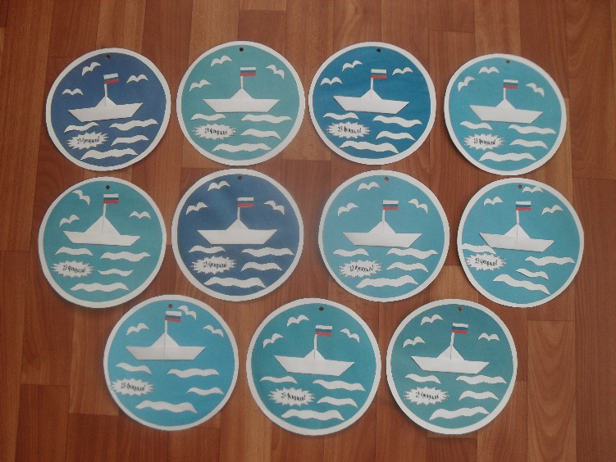

**2. Знакомство детей с военной техникой** (танк, самолет, военный крейсер).

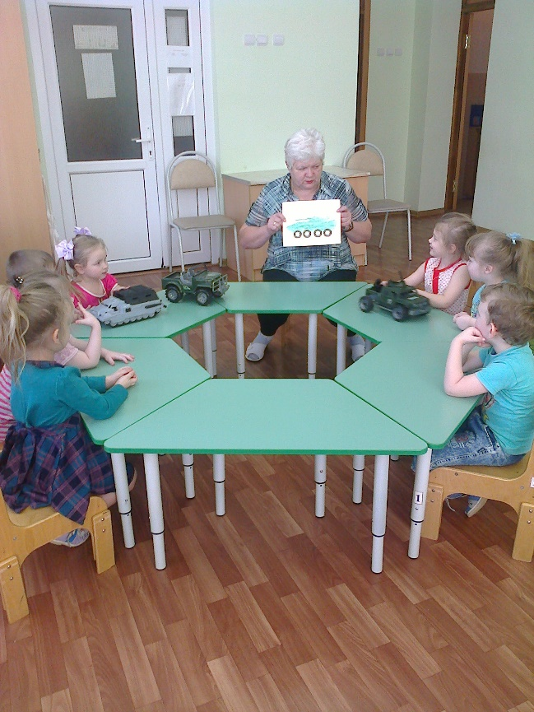

**21 февраля, среда:**

**Спортивный праздник «Россия славится сынами».**

**(все возрастные группы)**

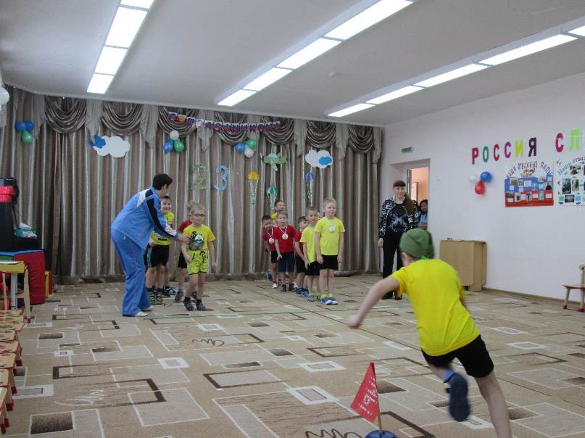Дети читали стихи, показали сценки «Мой папа» (подготовительная группа), «Паповоз» (старшая группа), пели песню «Наша Родина сильна» (средняя группа), исполнили танец с флажками (средняя группа). В эстафетах среди мальчиков приняли участие две команды: «Танкисты» и «Моряки». Были проведены конкурсы «Погоны», «Авиаконструктор», «Переправа» среди пап и дедушек. Праздник закончился сладкими призами для детей.

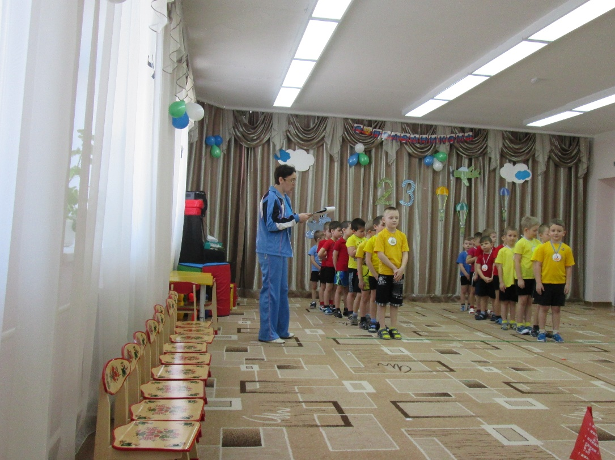

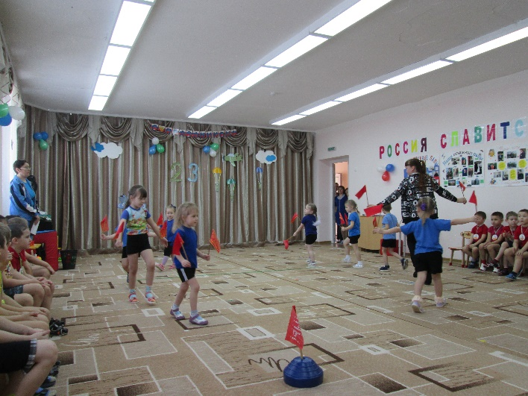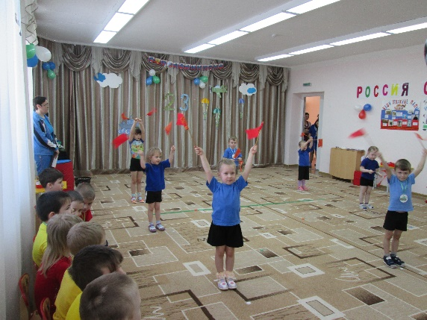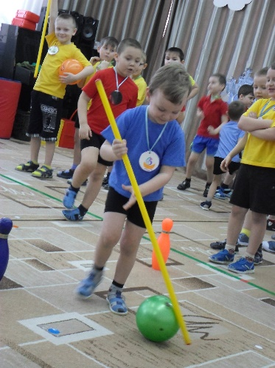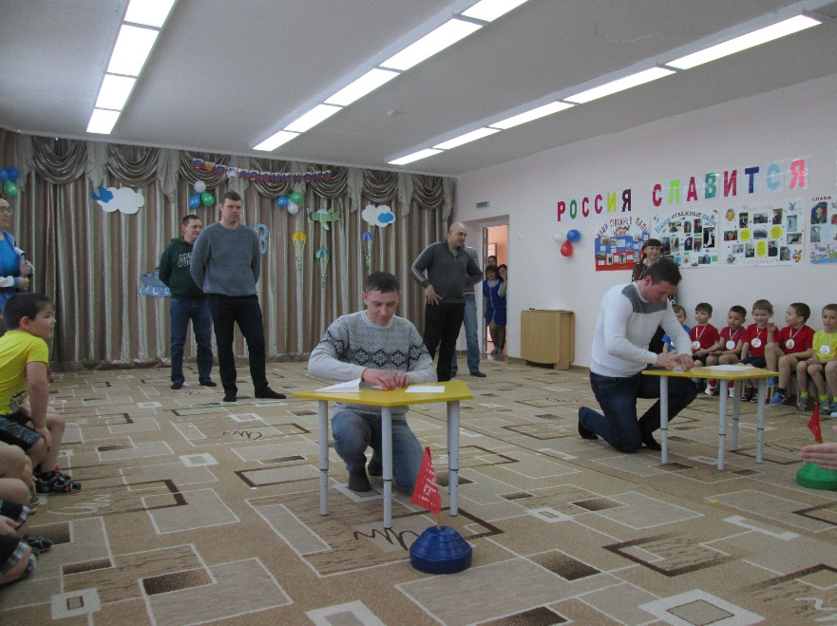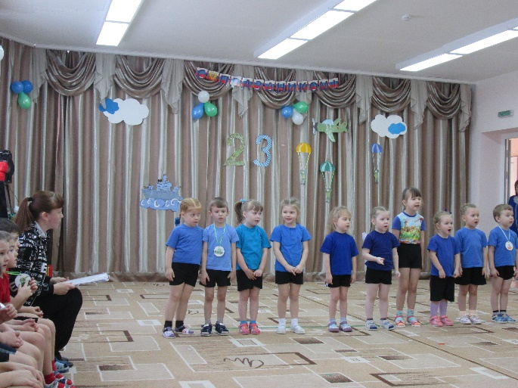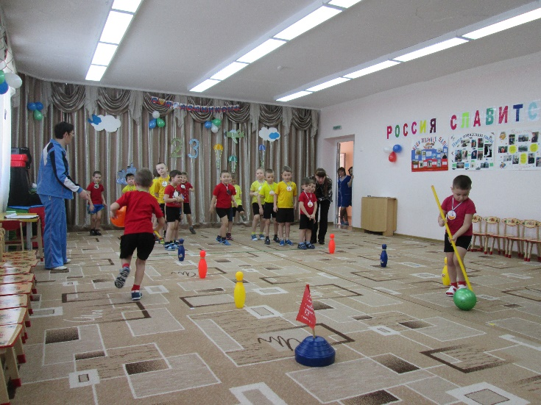

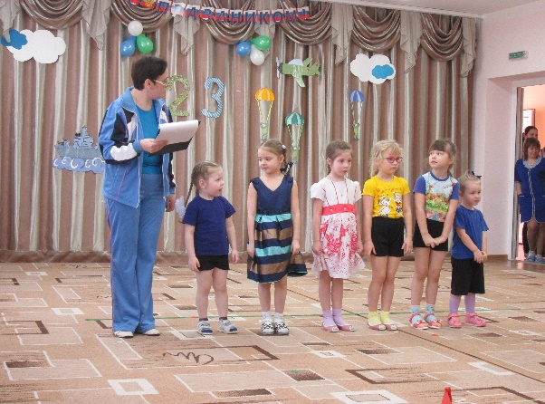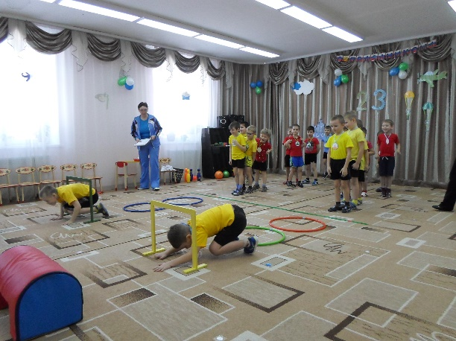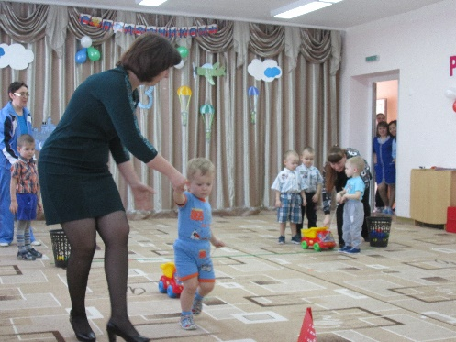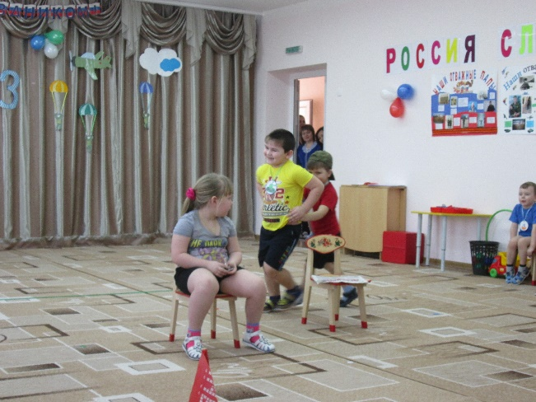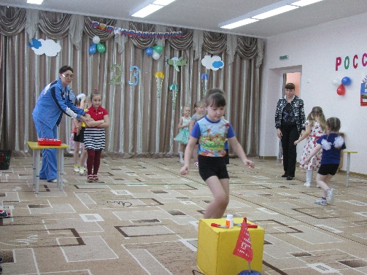

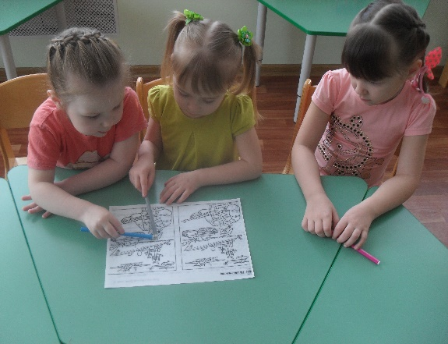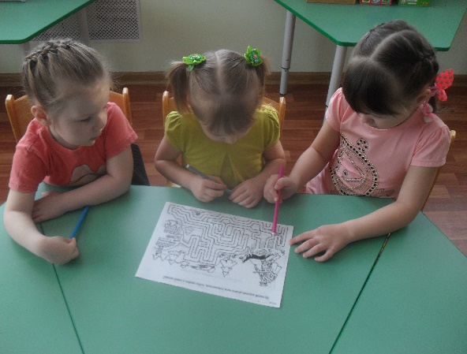**2. Игры в группе.**

**22 февраля, четверг:**

1. **Знакомство детей с флагом России.**
2. **Спортивные и дидактические игры.**

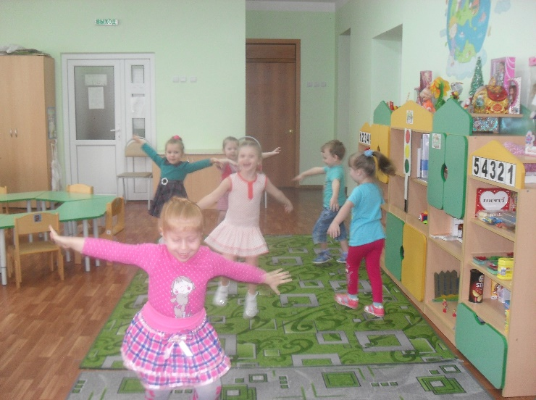 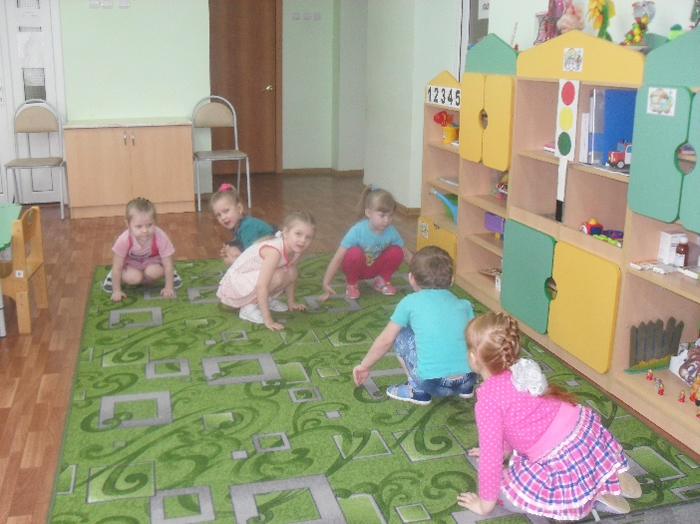

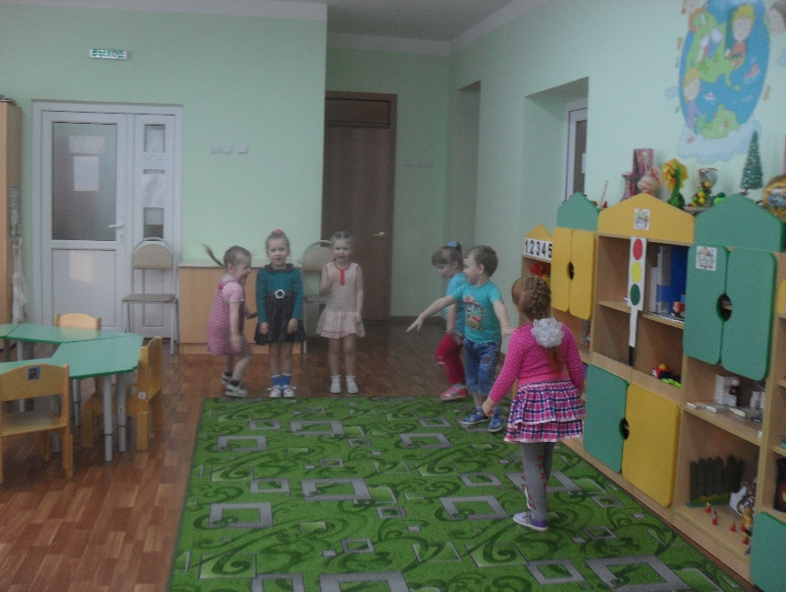 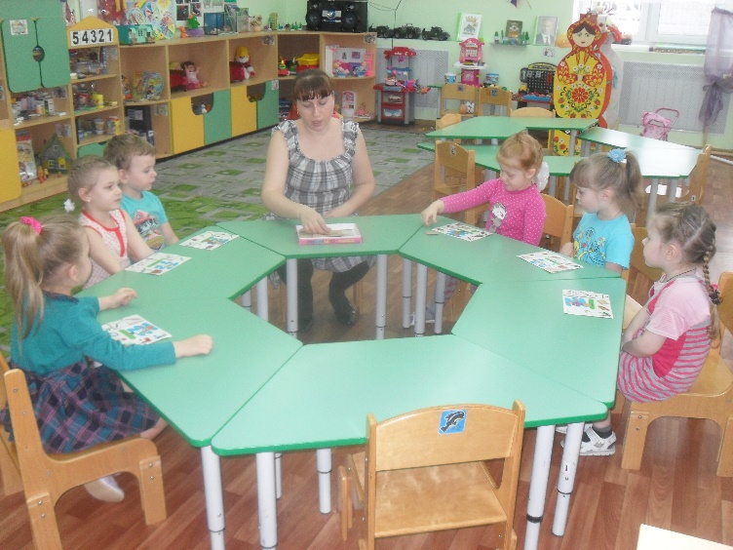

**Работа с родителями**

|  |  |
| --- | --- |
| Папка-передвижка | 23 февраля. «День Защитника Отечества» |
| Плакаты | 23 февраля. С Днем Защитника Отечества. |
| Газета | Слава Защитникам Отечества!!! |

